## 步骤一：RT PNR

目的：提取PNR

## 

## 步骤2:QTE:/XX (XX 为开票航司)

如果PNR中为单一航司，就直接承运航司，如下：QTE:/BA

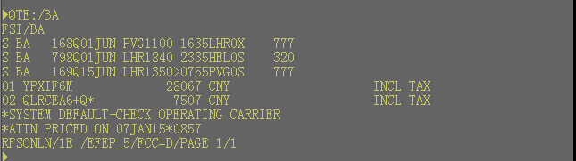

如果pnr中有两个，或者两个以上的航司，需要预先判断下填开的票本，这个等同于政策匹对的规则一样，如下编号，就是QTE:/NZ

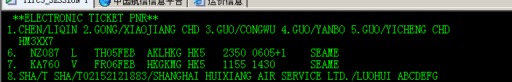

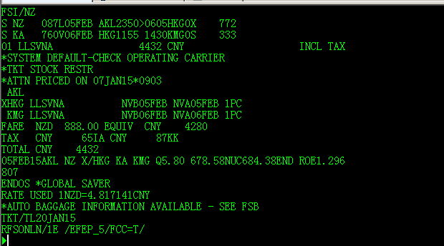

如果此时出现NO FARES的情况下NO FARES就退回，拒绝出票（可能过了出票时限）

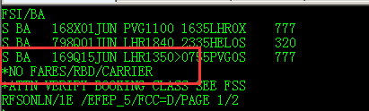

## 步骤3：XS FSQX(X为最后一个运价的序号，QTE:出来的价格，有时候不一定唯一，如果不是唯一，就选用最后一个运价，如下)

PNRkz92c8，步骤2 qte:/ba 后，显示如下

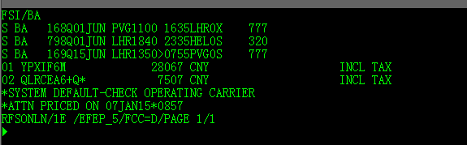

此时，出来的价格为两个，按上述的观点，就应该选择最后一个7507的价格，就应该是 XS FSQ2

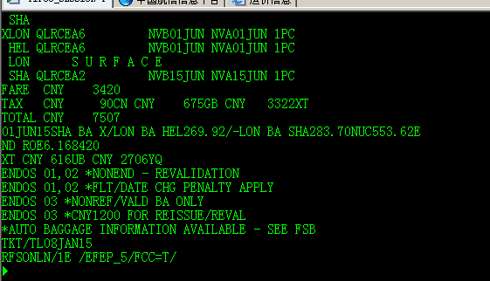

如果如NZ的那个编号只有唯一一个运价，我们也可以认为这个就是最后一个，就XS FSQ1

显示如上ba的结果

**步骤4 DFSQ:A**

**如果成功就显示如下，票价（FN,FC,TC ,FP,EI一些必需项就存储进去了）**

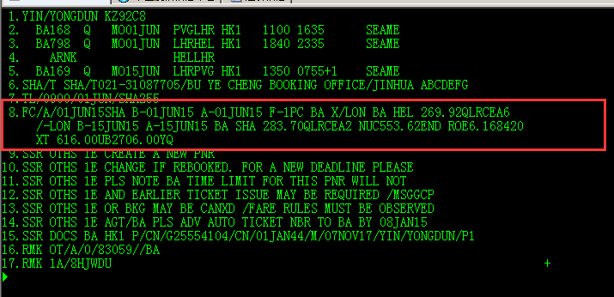

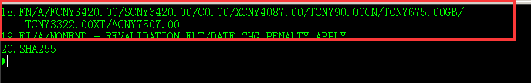

**如果此时遇到，缺口行程，没有做SA（地面运输段，会储存不成功，出现行程不连续的提示）如下，就建议，分配到人工出票处理员，人工处理（票价已经验证正确）**

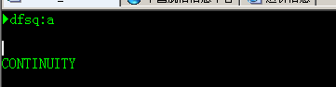

**步骤5 XE6**

删除预定时的出票时限项（TKTL）

注：7为变量，查找对应类似格式TL/1500/11NOV/SHA255的行号

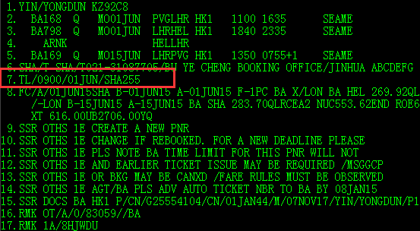

删除后

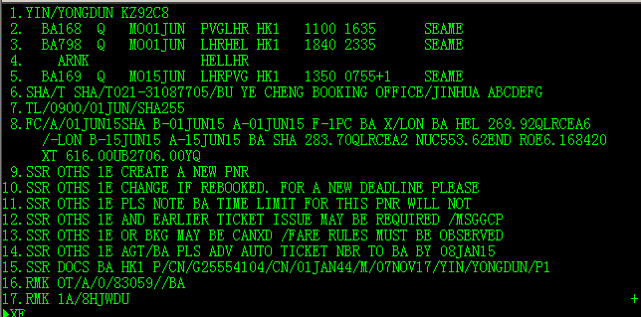

## 步骤六：ETDZ 64（同国内）

目的：出票，指定打票机号

注：64为打票机号，暂时打票机号由调用方传入。出票成功提示：“ELECTRONIC TICKET ISSUED”。

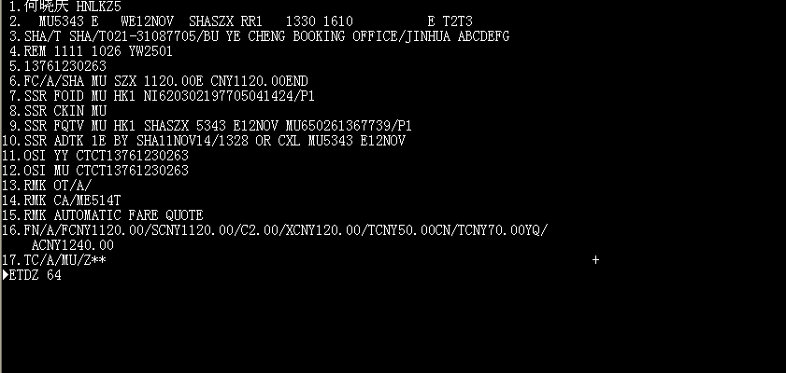

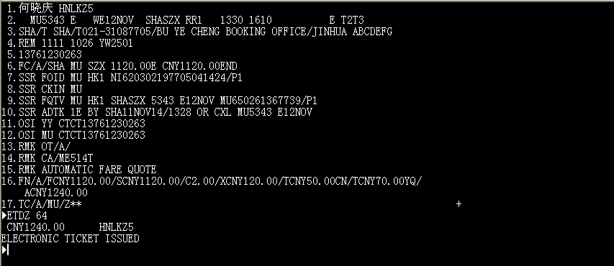

如果此时提示缺少出票必需项出票出票不成功，（例如确实DOCS,DOCA等等，就分到人工出票处理）

## 步骤七：RT PNR

目的：提取票号，编号名字前会有**ELECTRONIC TICKET PNR**提示

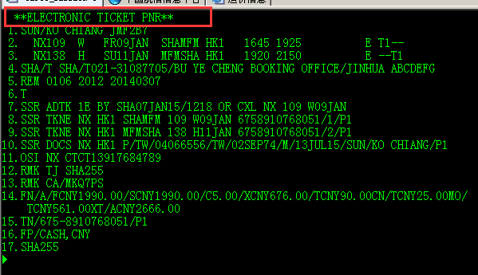

同时可能由于航信的原因，会出现出票不成功的情况，所以希望，补上DETR验证编号中的票号项

**ELECTRONIC TICKET PNR**

1.SUN/KO CHIANG JMF2B7

2. NX109 W FR09JAN SHAMFM HK1 1645 1925 E T1--

3. NX138 H SU11JAN MFMSHA HK1 1920 2150 E --T1

4.SHA/T SHA/T021-31087705/BU YE CHENG BOOKING OFFICE/JINHUA ABCDEFG

5.REM 0106 2012 20140307

6.T

7.SSR ADTK 1E BY SHA07JAN15/1218 OR CXL NX 109 W09JAN

8.SSR TKNE NX HK1 SHAMFM 109 W09JAN 6758910768051/1/P1

9.SSR TKNE NX HK1 MFMSHA 138 H11JAN 6758910768051/2/P1

10.SSR DOCS NX HK1 P/TW/04066556/TW/02SEP74/M/13JUL15/SUN/KO CHIANG/P1

11.OSI NX CTCT13917684789

12.RMK TJ SHA255

13.RMK CA/MKQ7PS

14.FN/A/FCNY1990.00/SCNY1990.00/C5.00/XCNY676.00/TCNY90.00CN/TCNY25.00MO/

TCNY561.00XT/ACNY2666.00

15.TN/675-8910768051/P1

16.FP/CASH,CNY

17.SHA255

**DETR :TN/675-8910768051**

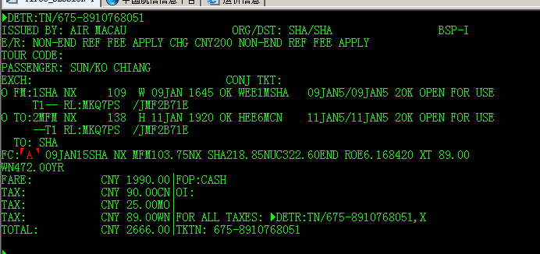

**客票状态**

**如果是OPEN FOR USE 或者AIRPORT CNTL 表示成功了**

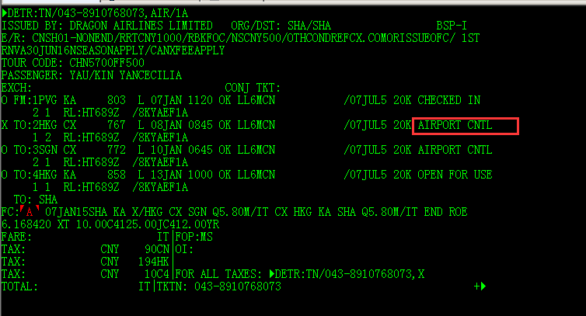

**就完成出票了**